Муниципальное бюджетное общеобразовательное учреждение «Гимназия №7» г. Торжка

Оценка качества воды в ручье Здоровец г. Торжка

Автор: Юрченко Ксения Александровна ,
учащаяся 9 Б класса МБОУ «Гимназия№7»
Руководитель: Терехина Алевтина Степановна,
учитель биологии МБОУ «Гимназия№7»

Торжок
Введение
Вода является основой жизни на Земле. Она необходима всем живым организмам без исключения. Из всех веществ, существующих на Земле, только вода может иметь три принципиально разных агрегатных состояния: жидкое, твердое и газообразное. Благодаря трем агрегатнымсостояниям происходит круговорот воды в природе. Одно из самых удивительных свойств воды – это свойство универсального растворителя. И именно это свойство оказывает большое влияние на состояние окружающей среды и здоровье человека. Большая часть воды является загрязненной. Сейчас практически невозможно отыскать реки, озера или ручьи с абсолютно чистой водой. И мой город не стал исключением.
Цель работы: изучить качество воды ручья Здоровец, протекающего в центре г.Торжок.
Задачи:
-изучить информационные материалы по истории ручья;
-определить качество воды ручья Здоровца по различным характеристикам;
-сделать выводы.
Объект исследования: ручей Здоровец
Предмет исследования: качество воды
Методы: наблюдение, анализ,сравнение
  - История ручья Здоровца
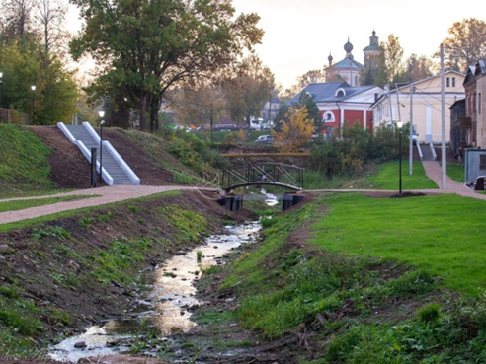
Здоровец – ручей в Тверской области, правый приток реки Тверцы. Очевидно, в давние времена вода этого ручья была столь целительна и вкусна, что ему дали такое название. Еще в конце 19 века ручей был значительно многоводнее, его водный режим поддерживался водами болот и многочисленных родников.
Ручей Здоровец имеет несколько притоков. Четыре из них — Красный, Воровьяк, Блудиха и Навнага — находятся в черте города. Летом они пересыхают и бурливы только весной и после проливных дождей. Половодье на Тверце поднимало уровень воды в нижнем течении ручья, и тогда он становился даже судоходным. Суда с мелкой осадкой поднимались с грузом до рыбных рядов (сейчас это ул. Торговые ряды в центре г. Торжка). Исток ручья Здоровца находится в 15 километрах от Торжка.
В прошлом Здоровец имел особенно большое значение. Он снабжал водой значительную часть города. Небольшая земляная плотина, расположенная между городом и Богословским кладбищем, поднимала уровень воды. Оттуда по проложенным в земле деревянным трубам она самотеком шла к центру города. По течению ручья были выкопаны колодцы. Следы плотины — небольшие земляные валы — сохранились до наших дней. В ложе бывшей плотины добывалась торфяная крошка для удобрения полей.
Здоровец делил правобережье города на две части — Борисоглебскую и Тверецкую.
В 1970-е годы устье ручья Здоровца забрали в трубы, засыпав старый каменный мост и часть самого ручья. Обошлось это, конечно дешевле, чем ремонт моста, но красоты городу не прибавило. Землёй засыпали и старинные каменные подпорные стенки в устье ручья, которые раньше показывали во время экскурсий.
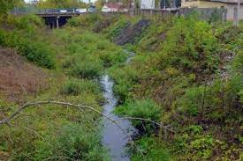
Долгое время территория Здоровца была заброшена и недооценена властями, десятки лет практически в том месте, где ручей впадал в Тверцу, располагался общественный туалет. Из-за халатного отношения людей ручей, протекающий в центре города, долгое время имел прозвище «Поганого», так как имел в пробах воды различные виды загрязняющих веществ, которые значительно превосходили допустимы нормы.
В 2018 году местное сообщество активистов «Новый Торжок» поспособствовало участию части общественной территории за Выставочным залом на ручье Здоровец в конкурсе по Формированию комфортной городской среды. Представители городского сообщества совместно с администрацией города подготовили проект, который стал победителем конкурса и с 2019 года воплощается в жизнь. Была подготовлена территория: вырублены старые деревья, убраны заросли и мусор, проведена большая и кропотливая работа археологов. В процессе раскопок была обнаружена каменная кладка мостовой, которая насчитывает возраст около 300 лет, её решено сохранить и облагородить. Особое внимание уделено очистке русла ручья и берегов от органических и минеральных загрязнений. В 2021 году работы были завершены.
По замыслу авторов проекта в небольшом сквере предполагается летний кинотеатр, площадка для мастер-классов, место для игр с детьми, простые дорожки и небольшие зоны отдыха. В любом случае, это одновременно место уединения и место для городских мероприятий, например, Гастрономического фестиваля в г. Торжке. На сегодняшний день ручей сильно обмелел, а вода в нем, несмотря на проведенные по благоустройству работы, не выглядит чистой.
- Практическая часть
Для исследования качества воды ручья Здоровца отбирали 2 пробы - №1 – возле Сбитенного моста (место, где провели рекреационные работы- расчистили дно и склоны ручья), №2 – место впадения ручья в реку Тверцу (Приложение 1). Исследования проводились в период летней практики в июне 2022 года.
2.1.Мутность воды, определение осадка
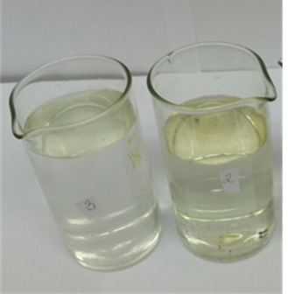
Показатель, характеризующий уменьшение прозрачности воды в связи с наличием неорганических и органических тонкодисперсных взвесей, а также развитием планктонных организмов. Причинами мутности воды может быть наличие в ней песка, глины, неорганических соединений (гидроксида алюминия, карбонатов различных металлов), а также органических примесей или живых существ, например, бактерий, фито- или зоопланктона. Также причиной может быть окисление соединений железа и марганцам кислорода воздуха, что приводит к образованию коллоидов. Мутность воды в реках и прибрежных районах водоёмов повышается при дождях, паводках, таянии ледников. Так как проводили исследования летом, когда была сухая погода, отсутствовали осадки мутность воды в 1 и 2 образцах была незначительна.
Образцы 1 и 2
В целом у двух образцов при визуальной оценки вода прозрачная, но с присутствием небольшого буро-зеленоватого оттенка
Взвесили бумажный фильтр, определили массу фильтра, отфильтровали 1литр воды, высушили использованный фильтр, взвесили высушенный фильтр и определили его массу, вычислили разницу массы фильтра до и после фильтрования. Разница в массе и есть величина мутности в мг/л (*допустимая мутность питьевой воды 2 мг/л).
Взвесили фильтр, его масса 500мг/л. После фильтрации масса фильтра образца 1 составила 502мг/л; масса фильтра образца 2 – 504 мг/л. Мутность воды (содержание сухого осадка): образец 1 - 2 мг/л; образец 2 равняется 4 мг/л.
2.2. Цветность
Цветность - показатель качества воды, характеризующий интенсивность окраски и обусловленный содержанием окрашенных соединений; выражается в градусах по специальной шкале. Цветность природных вод обусловлена главным образом присутствием гумусовых веществ и соединений трехвалентного железа.
Концентрация этих веществ зависит от геологических условий, водоносных горизонтов, характера почв, наличия болот и торфяников в бассейне реки и т.п. Чем больше гумусовых веществ, тем выше цветность. Сточные воды некоторых предприятий также могут создавать довольно интенсивную окраску воды. Высокая цветность воды ухудшает её органолептические свойства и оказывает отрицательное влияние на развитие водных растительных и животных организмов в результате резкого снижения концентрации растворённого кислорода в воде, который расходуется на окисление соединений железа и гумусовых веществ. Но сам по себе показатель цветности не говорит о характере загрязнения, но, если он высокий, значит, какое-то загрязнение есть.
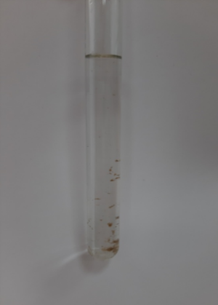
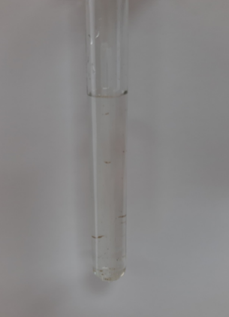
Чтобы понять присутствует ли в воде осадок нужно капнуть на ватный диск воду и дождаться высыхания.Цвет природной воды обусловлен наличием в нем кислот, загрязнений, водорослей. Для описания цвета используют понятия: желтый, светло-желтый, зеленоватый, бурый, прозрачный и т.д.
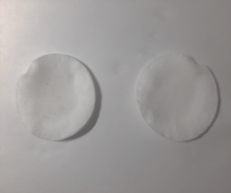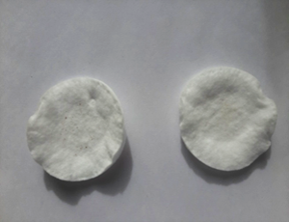
Образец 1 Образец 2
Исследование показало, что в двух случаях в воде присутствует осадок, но во втором случае его значительно больше. Образец 1 – прозрачная; образец 2- светло-желтый.
2.3. Определение запаха воды
Запахи в воде могут быть связаны с жизнедеятельностью водных организмов (высших водных растений, водорослей и др.), а также появиться при их отмирании. Это естественные запахи. Сильно ухудшает запах воды антропогенное загрязнение - например, попадание в воду пестицидов, промышленных и бытовых стоков, хлора. Запах относится органолептическим показателям и измеряется без помощи каких-либо приборов. Интенсивность запаха воды определяют экспертным путем при 20оС и 60оС и характеризуется качественно (запах ароматический, гнилостный, болотный, землистый и т.д.). Сила запаха воды также оценивается.Сила и характеристика при пятибалльной шкале.
Таблица 1
Степень и характеристика запаха
Баллы | Степень | Характер запаха
0 | Нет запаха | Запах совсем не ощущается
1 | Очень слабый | Запах обычно не наблюдается, определяется
2 | Слабый | Запах обнаруживается потребителем
3 | Заметный | Запах легко замечается, заставляет воздержаться от питья
4 | Очень слабый | Запах резко выраженный, вода непригодна для питья
В образце 1 присутствует небольшой неприятный запах – 2 балла.Вода имеет запах сероводорода - вода имеет такой запах застаивания, в ней образуются железистые бактерии, поэтому начинается выделяться запах. В образце номер 2 запах слабый – 1 балл.
2.4. Определение содержания растворенного кислорода в пробе воды
Растворенный кислород- важный фактор, говорящий о благополучном состоянии водоема, о возможности существования в нем живых организмов.
Способ определения по Насоновой:
Оборудование и реактивы: пробы воды, 0,5 мл 30%-ной серной кислоты,1 мл. 0,01 н. раствора перманганата калия (КМnО4), стеклянная посуда на 50 мл ,стеклянная палочка.
Отфильтровали пробы воды. К 10мл отфильтрованной воды добавили 0,5мл 30% серной кислоты и 1мл 0,001н раствора перманганата калия. Тщательно перемешали содержимое и оставили на 20 минут при t=20 градусов.
Таблица 2
Оценка результатов содержания растворенного в воде кислорода
Окраска раствора | Содержание растворенного в воде кислорода
ярко-розовый | 1мг/л
лилово-розовый | 2 мг/л
слабо лилово-розовый | 4 мг/л
бледно-лилово-розовый | 6 мг/л
бледно-розовый | 8мг/л
желтый | 16мг/л

В образце 1 окраска раствора стала лилово-розовой, значит содержание растворенного кислорода в пробе воды 2мг/литр; в образце 2- окраска раствора ярко-розовая – 1 мг/литр. Результаты объясняются тем, что вода, которая течет в ручье Здоровце течет медленно, застаивается, в связи с плохой наполняемостью русла.
2.5. Кислотность
Внесли в каждый образец воды индикаторную бумагу для определения рН среды:
Определение рН показателей для образца №№ 1 и 2.
Образцы показали схожие результаты с кислотностью между 6 и 7 рН.
2.6. Биоиндикация качества воды
Чтобы понять степень загрязнения того или иного водоема используется метод биоиндикации.
Биондикация - это метод, который позволяет судить о состоянии окружающей среды по факту наличия, отсутствия, особенностям развития организмов-биоиндикаторов.
Биоиндикаторы- организмы, присутствие, которых, количество или особенности развития служат показателями естественных процессов, условий или антропогенных изменений среды обитания.
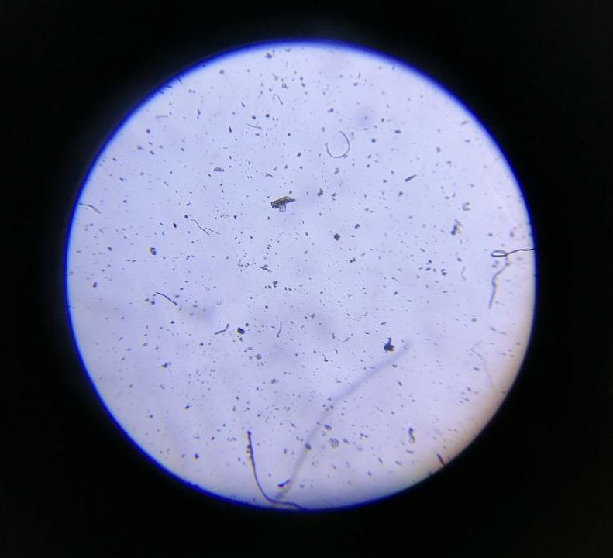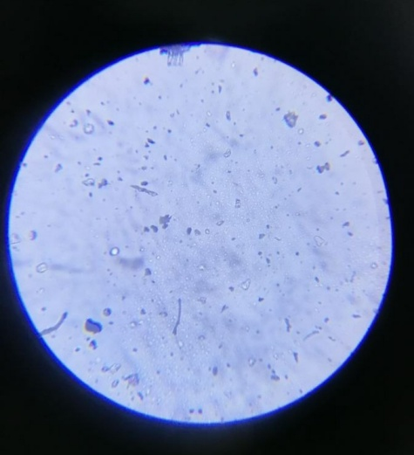
Образец 1 Образец 2
Оценка качества воды проводилась с помощью исследования бентоса водотока. На дне водоема найдены личинки комара звонца (мотыль) и личинки поденки рода Эфемера. Вода классифицируется, как умеренно загрязненная.
2.7.Качественные реакции для анализа катионов
Большинство опытов не дало никаких реакций, что видно в таблице ниже (таблица 3).
Таблица 3
Результаты определения наличия катионов
Определяется | Добавляется | Признаки реакции | №1 | №2
Соли аммония | Na(OH) при нагревании | Запах аммиака | нет | нет
Соли меди | Na(OH) | Голубой осадок | нет | нет
Соли железа (III) | KCNS | Кроваво-красное окр. | нет | нет
Соли калия и магния | Na2CO3 | Белый осадок | нет | нет

2.8. Качественные реакции для анализа анионов
Анионов обнаружилось больше, чем катионов. В пробах были карбонаты (выделение углекислого газа проверялось зажженной спичкой – если при опускании в пробирку пламя тухло, а при возвращении доступа кислорода – вновь загоралось, то значит, что углекислый газ выделяется). Так же, хлориды (свидетельствуют о промышленных и бытовых выбросах в воду и ее жесткости) были в пробе 2– очень малые хлопья, заметные при ближайшем рассмотрении, легкая муть ~1-10 мг/л) (приложение 2).
Таблица 4
Результаты определения наличия анионов
Определяет | Добавляется | Признаки реакции | №1 | №2
Хлориды (жесткость) | AgNO3 | Белый осадок | нет | Мало
Сульфаты | BaCl2 | Белый осадок | Нет | Нет
Карбонаты | HCl(при нагревании) | Выделение CO2 | Есть | Есть

Выводы
1.В ходе выполнения данной работы был собран материал о истории ручья Здоровца, выяснили, что ручей играл большое значение для обеспечения населения города питьевой водой, но в середине 20 века был сильно загрязнен сточными и промышленными выбросами, утратил свое значение и требовал проведения работ по очистке и благоустройству русла и склонов.
2. Проведя анализ воды, были сделаны следующие выводы:
- при определении мутности при визуальной оценки вода в образцах прозрачная, но с присутствием небольшого буро-зеленоватого оттенка в пробе №2, что объясняется наличием фитопланктона;
- при определении осадка выяснили, что образец 1 содержит 2 мг/л; образец 2 равняется 4 мг/л, наличие осадка говорит о недостаточном уровне самоочищения;
- цветность образцов определили, как: образец 1 – прозрачная; образец 2 - светло-желтый;
- уровень кислорода в пробах низкий, поэтому его недостаточно для химическогоокисления органических и неорганических веществ - в образце 1 содержание растворенного кислорода в пробе воды 2 мг/литр; в образце 2- – 1 мг/литр. Результаты объясняются тем, что вода течет в ручье Здоровце течет медленно, застаивается, в связи с плохой наполняемостью русла, это способствует накоплению органических и минеральных загрязнений в русле ручья и на его склонах, что может стать причиной зарастания русла;
- образцы проб воды показали схожие результаты с кислотностью между 6 и 7 рН, что характеризует образцы как слабо подкисленные;
- оценка качества воды проводилась с помощью исследования бентоса водотока, на дне водоема найдены личинки комара звонца (мотыль) и личинки поденки рода Эфемера, представлены простейшие; вода классифицируется, как умеренно загрязненная.
- качественные реакции для определения наличия катионов не дали видимых реакций, из чего следует сделать вывод, что образцы воды по данным показателям в пределах нормы;
- качественные реакции на анионы показали в пробах присутствие карбонатов; так же в пробе 2 обнаружено присутствие хлоридов, что свидетельствует о промышленных и бытовых выбросах в воду и ее жесткости, так как ручей протекает в центре г. Торжок и испытывает антропогенную нагрузку.
3.Экологическое состояние ручья Здоровец оценивается как благоприятное.
Заключение
Благодаря тому, что были проведены работы по облагораживанию территории, где протекает ручей Здоровец, состояние воды в ручье значительно улучшилось. Это доказывает, что экология родного края находится в наших руках.

Использованная литература
1.https://torzhok.pro/attractions/ruchej-zdorovecz.html
2.http://www.researcher.ru/ Ляндсберг Артур Рэмович, «Биоиндикация состояния пресноводного водоема с помощью донных организмов».

3. Ахманов М.С. «Вода, которую мы пьем», М.: «ЭКСМО», 2002

Приложение 1
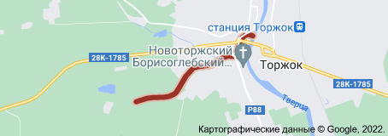
место отбора пробы №1
место отбора пробы №2

Приложение 2
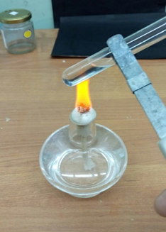
Фото 1. Определения наличия солей аммония.
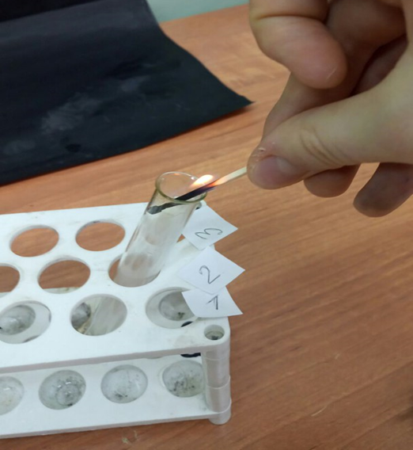
Фото 2. Определение содержания карбонат-ионов.
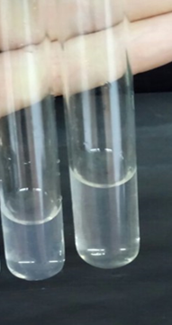
Фото 3. Определение содержания хлорид –ионов.
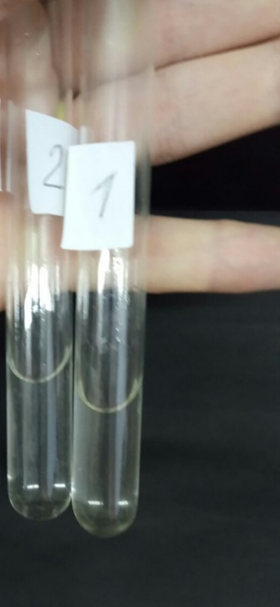
Фото 4. Определение содержания сульфат-ионов.

